Турнир «Интеллектуальный хоккей» 21.01.2016
В четверг, 21 января 2016 года, в МАОУ «Технологический лицей» сыктывкарские школьники впервые приняли участие в турнире «Интеллектуальный хоккей».
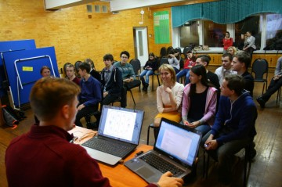
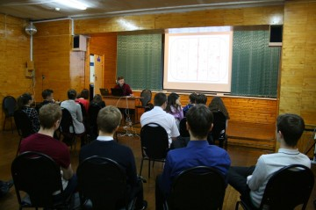
Автор и бессменный ведущий игр Алексей Михайлович Рогачёв, преподаватель ГОУ РК «Физико-математический лицей-интернат», провёл соревнование среди команд из четырёх муниципальных общеобразовательных организаций: «Технологический лицей», «Технический лицей», «Гимназия №1» и «СОШ №35». Вместе с ребятами смогли попробовать свои силы в интеллектуальном хоккее и руководители команд.
Итоги турнира «Интеллектуальный хоккей»
I место - МАОУ «Технологический лицей»
II место – МАОУ «СОШ № 35»
III место – МАОУ «Технический лицей»
Отдельную благодарность организаторы выражают учащимся из МАОУ «Гимназия № 1» за активную поддержку команд-участниц.

